Gương “Người tốt việc tốt” - "Bác bảo vệ đầy nhiệt huyết, năng động, sáng tạo"
Bác bảo vệ trường tôi là một trong những tấm gương tốt tiêu biểu, điển hình tại Trường mầm non Bắc Cầu. Bác hiền lành, nhẹ nhàng và vui tính nhưng luôn hoàn thành tốt công việc và được mọi người yêu mến. Tôi gọi Bác là Bác bởi vì Bác đã 60 tuổi rồi, Bác tuy tuổi đã cao nhưng thân hình nhỏ bé, sức khỏe dồi dào và nhiệt huyết luôn đong đầy.
Ấn tượng đầu tiên về Bác trong những ngày đầu Bác vào làm, đó chính là nụ cười thân thiện, ấm áp, dễ gần. Rồi tôi bị ấn tượng hơn nữa khi trực tiếp thấy bác làm việc. Công việc bảo vệ tại trường tuy không nặng nhọc nhưng rất vất vả và cần sự siêng năng, chăm chỉ. Mà điều này thì ở Bác có thừa. Nhìn đôi chân thoăn thoắt, đôi bàn tay cần cù, dáng người cần mẫn của Bác vào những lúc sáng sớm và những lúc chiều muộn khiến tôi thấy được giá trị đáng quý biết bao của sự lao động.
5h sáng, thời gian mà có lẽ không ít người trong chúng ta còn đang say trong giấc ngủ, ấy vậy đây lại là thời gian Bác bắt đầu ngày mới cho công việc của mình. Bác dậy quét sân, tưới cây, chăm sóc từng ly từng tý cho những gốc cây, những khóm hoa. Vẫn đôi chân thoăn thoắt ấy, vẫn những giọt mồ hôi nhễ nhãi trên khuôn mặt và trên tấm lưng nhiều sự chịu đựng ấy, vẫn ánh lên niềm vui trong công việc. Hỏi thì Bác bảo, Bác muốn cùng với mọi người chuẩn bị môi trường tốt cho cô và trò. Bác nói với công việc của mình dù nhỏ bé, bác vẫn muốn tạo không gian sạch sẽ để cô và trò thấy thật thoải mái khi đến trường .
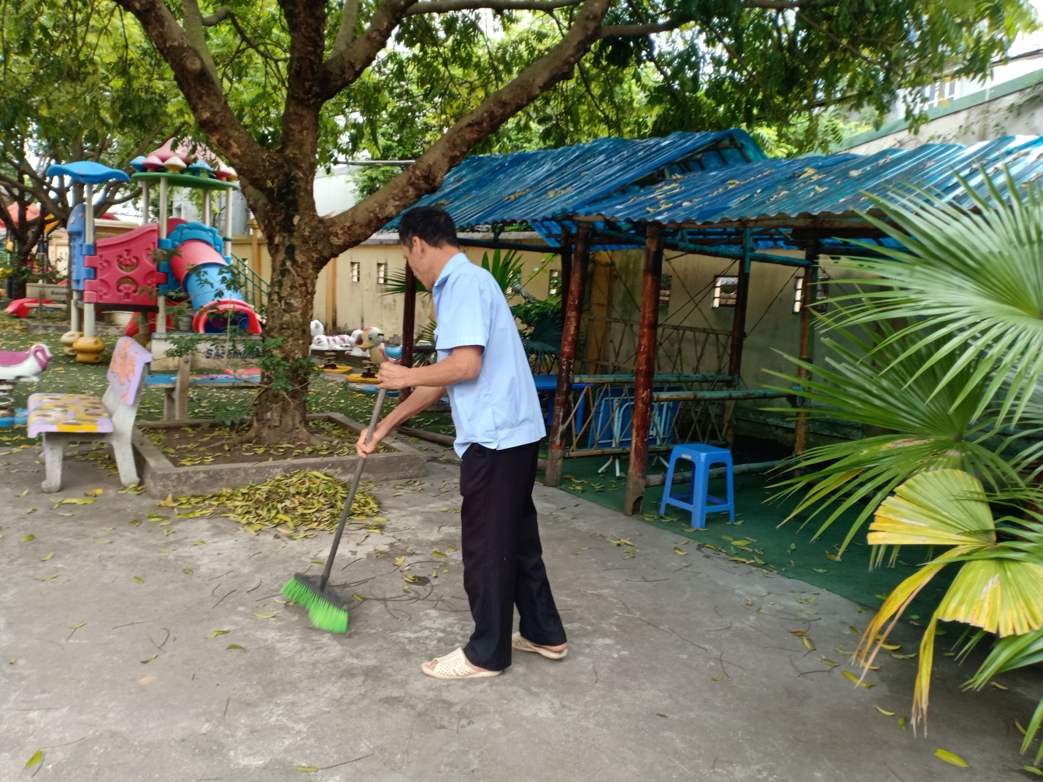
Công việc hằng ngày của Bác vào mỗi buổi sáng sớm
Bác rất quan tâm đến các giáo viên trong trường đến nỗi bác thuộc tên, thuộc tính nết của từng cô, từ cô Hiệu trưởng đến các giáo viên, nhân viên. Bác quản lí phụ huynh, học sinh ra vào cổng. Cả ngày, Bác làm việc luôn tay không ngơi nghỉ. Ở đâu, lúc nào tôi cũng bắt gặp Bác với nụ cười trên môi, từ việc đón học sinh ngoài cổng đến việc sửa chữa điện,nước cho nhà trường. Bác làm việc vô cùng tỉ mẩn. Với những phụ huynh cho con ăn xong rác không để vào nơi quy định bác cũng nhẹ nhàng, nhắc nhở để các phụ huynh thấy được việc giáo dục bảo vệ môi trường là rất quan trọng đối với trẻ mầm non.
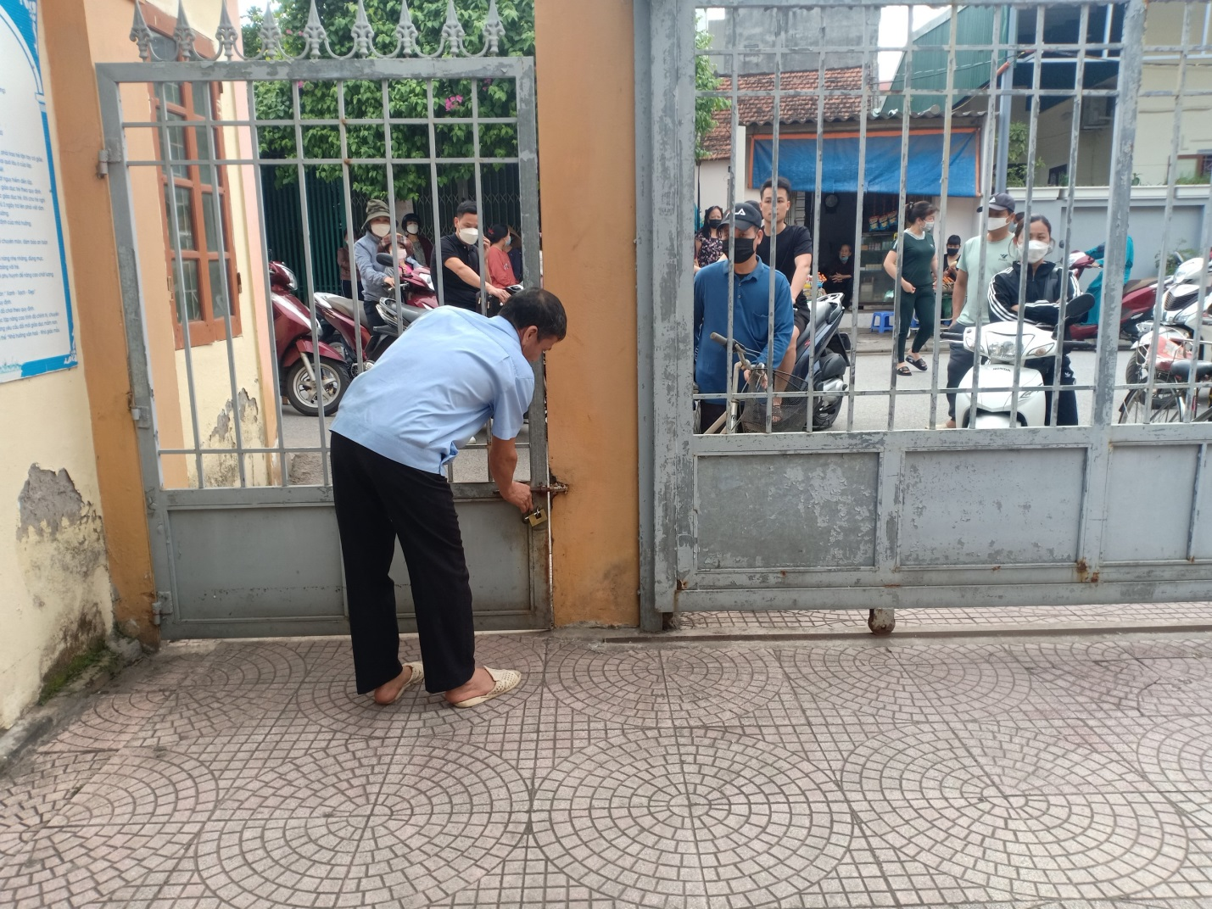
Bác luôn nhiệt tình trong công việc
Có những buổi chiều, tôi bắt gặp Bác thường xuyên dắt xe cho phụ huynh và giáo viên. Thế nhưng mọi người chưa hề nghe Bác than thở một lời. Bác luôn dùng thái độ thân tình khi trò chuyện với các cô giáo kể cả với các cháu nhỏ được bố mẹ đưa đi học. Bởi vậy ai ai cũng quý mến bác. Giáo viên hay phụ huynh của cháu nào có nhỡ bỏ quên thứ gì Bác đều giữ gìn cẩn thận để trả lại. Thời gian còn lại, Bác đi kiểm tra xung quanh trường để đảm bảo tài sản bên trong nhà trường không bị thất thoát. Bởi sự cần mẫn đầy trách nhiệm của Bác, trường tôi luôn được đảm bảo an toàn.
Tối đến, Bác đi kiểm tra cửa phòng xem có vấn đề gì hay không, đóng cổng trường và đi tuần xung quanh trường một vài lần, sau đó bác tranh thủ chợp mắt để có sức khỏe cho ngày mai tiếp tục công việc. Dù một mình ở trong một không gian khá rộng lớn, một mình nhiều công việc nhưng bác luôn vui vẻ và hoàn thành tốt nhiệm vụ được giao.
Hết lòng với công việc ở trường, còn ở nhà Bác là một người cha vô cùng chu đáo, một người bố, người ông rất mẫu mực luôn thương con, thương cháu. Mặc dù công việc ở trường đã vất vả nhưng con cái có việc gì cần giúp đỡ Bác đều tranh thủ giúp các con. Vì vậy các con trai, con dâu và các cháu rất yêu quý Bác. Ngày 20/11, tất cả các cô giáo chúng tôi có một ngày để xã hội tưởng nhớ, biết ơn còn Bác Nguyễn Văn Phương - Bác bảo vệ trường tôi vẫn thầm lặng làm công việc của mình. Dù không nói ra nhưng tất cả hội đồng nhà trường ai cũng thầm biết ơn vì Bác đã gìn giữ cho ngôi Trường mầm non Bắc Cầu luôn xanh - sạch - đẹp. Với chúng tôi, Bác luôn là tấm gương người tốt, việc tốt sáng ngời mà chúng tôi cần noi theo
Chúng tôi luôn mong Bác có thật nhiều sức khỏe để có thể đồng hành cùng chúng tôi trong công tác chăm sóc, nuôi dưỡng, giáo dục trẻ dưới mái trường mầm non Bắc Cầu. Cảm ơn Bác thật nhiều!

